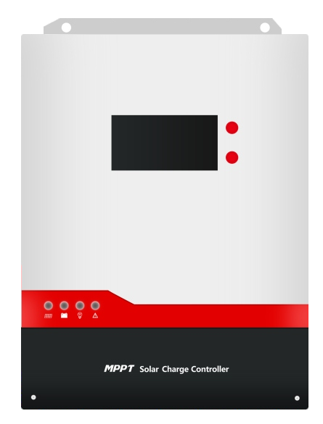

Mppt Şarj ve Deşarj Kontrol Cihazı

Kullanım Kılavuzu

**Mode：**104714

**Sevgili Kullanıcı:**

**Ürünümüzü seçtiğiniz için çok teşekkür ederiz!**

**Güvenlik talimatları**

1. Denetleyicinin uygulanabilir gerilimi insan güvenliği gerilimini aşıyor. Lütfen kullanım kılavuzunu detaylı bir şekilde okuyun ve çalıştırmadan önce güvenli kullanım için eğitimi tamamlayın.
2. Kontrolörün içindeki hiçbir parçanın bakıma veya tamire ihtiyacı yoktur. Kullanıcı, denetleyiciyi kendi başına söküp tamir etmemelidir.
3. Lütfen kontrol cihazını iç mekana kurun ve kontrol cihazına su girmesini önleyin.
4. Çalışma sırasında soğutucunun sıcaklığı çok yüksek olacağından, lütfen kontrol cihazını iyi havalandırılan bir alana kurun.
5. Kontrolörün dışına uygun bir sigorta veya devre kesici takılması önerilir.
6. Denetleyicinin kablo tesisatını kurmadan ve ayarlamadan önce güneş paneli pilini ve sigortayı veya pil terminalinin yanındaki devre kesiciyi çıkardığınızdan emin olun.

Kurulumdan sonra, zayıf temas nedeniyle ısı birikmesi riskini önlemek için tüm kablo bağlantılarının sıkı olduğunu kontrol edin.

**UYARI: Bu işlemin tehlikeli olduğunu ve işlemden önce güvenlik önlemlerinin alınması gerektiğini belirtir.**

**! Dikkat: Bu işlemin çarpıcı olduğunu gösterir.**

**İçindekiler**

**1、 Ürün tanıtımı** 03

* 1. Genel Bakış 03
  2. Özellikleri 04
  3. Görünüş ve arayüzler 04

2、 MPPT Teknik tanıtımı 04

3、 Teknik Parametreleri 06

4、 Akü Şarjı 07

4.1 Kurşun–Asit Akü Şarjı 07 4.2Lityum Akü Şarjı 08 4.3Akım Limitleme Şarjı 08 5、 Sistem Ayarlamaları 09 5.1Kurşun–Asit Akü ayarlaması 09 5.2Lityum Akü Ayarlaması 10 5.3Sistem reset 10

* 1. Varsayılan ayarlara geri yükleme 10
  2. Menü otomatik sayfa çevirme arka ışık ayarları 10
  3. Paralel şarj ayarlamaları 10
  4. Yük çıkışı 11

6、 Akü sıcaklığı örneklemesi 12 7、 RS485 iletişim arayüzü 12 8、 Göstergeler 12 8.1Şarj Göstergesi 12 8.2Akü Göstergesi 13 8.3Yük Göstergesi 13

8.4Hata Göstergesi 13

9、 Menu Ekranı 13

* 1. Menü Şeması 13
  2. Menü Ekranı 14

10、Hata Kodları 14

11、Sık karşılaşılan sorunlar ve düzeltme yöntemleri 15

**12、Ürün Kurulumu** 15

#### 13、Korumalar 16

**14、Sistem Bakımı** 16

#### 15、Ürün Ölçüleri 17

**16、Sistem Kablolama Şeması** 18



###### 01 02

**1. Ürün Tanıtımı**

**1.1 Genel Bakış**

Denetleyici güneş panelinin maksimum enerjisini izlemek için Power Cather maksimum güç noktası izleme tekniği (MPPT Tekniği) kontrolorün herhangi bir ortamda güneş panelinin maksimum güç noktasını hızlı ve doğru bir şekilde takip etmesini ve gerçek zamanlı olarak güneş panelinin maksimum enerjisini elde etmesini sağlar . Bu, güneş sisteminin enerji kullanımını önemli ölçüde artırabilir. Güneş panelleri ve pillerin çalışmasını yönetmek için şebeke dışı PV sistemlerinde yaygın olarak kullanılır ve şebeke dışı PV sistemlerinin temel kontrol bileşeni olarak hizmet eder. Denetleyici, kurulum hataları ve sistem arızaları nedeniyle ürün bileşenlerinin zarar görmesini en aza indirebilen eksiksiz elektronik arıza algılama ve koruma işlevleriyle birlikte gelir.



**1.3 Appearance and Interfaces**

⑬

⑫

⑩

⑨

⑪

⑧

⑦ ① ② ③ ④ ⑤ ⑥

**1.2 Özellikler**

#### PowerCatcher MPPT tekniği ile.

#### Tam güçte şarj ve deşarj sağlar. Paralel şarj desteklenir.

#### Aktif çıkış voltajı stabilizasyonu, iyi bir lityum pil aktivasyonu sağlar. Sıcaklık kompanzasyonu mevcuttur.

#### Birkaç pil türü önceden ayarlanabilir.

#### LCD, gerçek zamanlı veri etkileşimi için donatılmıştır.

#### Aşırı voltaj, aşırı akım, aşırı yük, aşırı sıcaklık, kısa devre ve ters polarite korumaları dahil olmak üzere tam koruma sağlanır.

#### Doğal ısı dağılımı ve fan ile ısı dağılımı isteğe bağlıdır. Modbus protokolünü destekler.Şekil 1-1 Denetleyici Görünümü ve Arayüzler

|  |  |  |  |
| --- | --- | --- | --- |
| **No.** | **İsim** | **No.** | **İsim** |
| ① | Güneş paneli anot arayüzü | ⑧ | RS485 izole iletişim arabirimi |
| ② | Güneş paneli katot arayüzü | ⑨ | Şarj göstergesi |
| ③ | Pil anot arayüzü | ⑩ | Pil göstergesi |
| ④ | Pil katod arayüzü | ⑪ | Yük göstergesi |
| ⑤ | Anot arayüzünü (yük) | ⑫ | Arıza göstergesi |
| ⑥ | Katot arayüzünü (yük) | ⑬ | LCD ekran |
| ⑦ | Sıcaklık sensörü arayüzü | ⑭ | Düğmeler |

**2. MPPT Tekniği Giriş**

Maksimum güç noktası izleme (MPPT) sistemi, elektrik modüllerinin çalışma durumunu düzenleyerek güneş panelinin daha fazla güç iletmesini sağlayan gelişmiş bir şarj tekniğidir Solar dizinin doğrusal olmaması nedeniyle dizinin eğrisi üzerinde bir maksimum enerji çıkış noktası vardır.Geleneksel kontrolörler (anahtarlamalı şarj teknolojisi ve PWM şarj teknolojisi) bu noktada pili şarj etmeyi sürdüremez ve bu nedenle panellerden maksimum enerjiyi elde edemez. Ancak MPPT kontrol tekniğine sahip güneş kontrolörleri bataryayı şarj etmek için her zaman dizinin maksimum güç noktasını izleyebilir.Örnek olarak 12V bi sistemi ele alalım. Güneş panelinin maksimum voltajı 17V (Vpp) ancak akü voltajı 12V civarındadır. Bu nedenle genel şarj kontrolörleri için güneş paneli şarj sırasında yaklaşık 12V’luk bir voltaj verir ve maksimum gücünü vermez.Mppt denetleyicisi bu sorunun üstesinden gelebilir. Maksimum giriş gücüne ulaşmak için Güneş panelinin giriş voltajını ve akımını sürekli olarak ayarlar. Geleneksel PWM denetleyicisi ile karşılaştırıldığında MPPT denetleyicisi güneş panelinin gücünü en üst düzeye çıkarabilir böylece daha büyük bir şarj akımı sağlayabilir. Genel olarak, MPPT denetleyicisi, PWM denetleyicisine kıyasla kullanımını %15 ila 20 oranında artırabilir.

03 04

I ( A )

5. 0

4. 5

4. 0

3. 5

3. 0

2. 5

2. 0

1. 5

1. 0

0. 5

PWM

charge

VP Curve

VI Curve P( W )

**3. Teknik Parametreler**

MPPT Point 94. 5

|  |  |
| --- | --- |
| **Parametre İsmi** | **Değerler** |
| Sistem Voltajı | 12V/24V/36V/48V |
| Yüksü kayıp | 0.5W |
| Akü Voltajı | 9V~64V |
| Maksimum Panel Giriş Voltajı | 150V |
| MPPT voltaj aralığı | (Battery voltage+2)~120V |
| Nominal şarj akımı | 60A |
| Nominal yük akımı | 40A |
| Solar panel gücü | 800W/12V; 1600W/24V; 2400W/36V; 3200W/48V |
| Şarj dönüştürme verimliliği | ≤98% |
| MPPT izleme verimliliği | ＞99% |
| Işık kontrolü AÇIK voltajı | 5V*n |
| Işık kontrolü KAPALI voltajı | 6V*n |
| Işık kontrol gecikmesi | Gündüzden geceye: 5dk (varsayılan) Geceden güne: 1dk |
| İletişim modu | İzole RS485: baud hızı 9600, veri bit8, durdurma bit1,  kontrol biti yok; varsayılan adres 1 |
| Soğutma modu | Doğal ısı dağılımı + fan ile ısı dağılımı |
| Paralel şarj | RS485 haberleşme kabloları ile,  şarjı kontrol etmek için birden fazla kontrolör paralel çalışabilir |
| Pil dış sıcaklık örneklemesi | Pil sıcaklık koruması için ve  kurşun asitli akü sıcaklık kompanzasyonu |
| Korumalar | Batarya aşırı şarj koruması, batarya aşırı deşarj koruması, batarya ters polarite koruması, PV ters polarite koruması, gece ters şarj koruması, dahili  aşırı sıcaklık koruması, şarj aşırı akım koruması, yük aşırı akım koruması, yük kısa devre koruması, fan arıza koruması vb. |
| Çalışma sıcaklığı | -10℃～+65℃ |
| Rakım | ≤ 3000m |
| IP derecelendirme | IP32 |
| Ağırlık | 3.6kg |
| boyutlar | 275*167*90mm |

81. 0

67. 5

54. 0

40. 5

27. 0

13. 5

0. 0

0. 0

2. 8

5. 6

8. 4

11. 2

14. 0

16. 8

19. 6

U ( V )

Maksimum güç noktası, genellikle farklı ortam sıcaklığı ve aydınlatma koşullarına bağlı olarak değişir. Mppt denetleyicimiz, systemin her zaman maksimum güç noktasına yakın olması için parametreleri zaman zaman farklı koşullara göre ayarlanabilir.Tüm süreç tamamen otomatiktir ve kullanıcı tarafından herhangi bir ayar yapılmasını gerektirmez.

I ( A)

Işık azaldıkça akım azalır

##### I (A)

Işık azaldıkça açık devre voltajı düşer

Güneş paneli çıkış özellikleri ve ışık arasındaki ilişki

U( V )

Sıcaklık arttıkça açık devre voltajı düşer

Güneş paneli çıkış özellikleri ile sıcaklık arasındaki ilişki

20 ℃

30 ℃

Sıcaklık düştükçe akım değişmez güç artar

Solar panel temperature

40 ℃

50 ℃

60 ℃

70 ℃ U( V)

05 06

**3.1 Akünün varsayılan parametreleri**

|  |  |  |  |  |  |
| --- | --- | --- | --- | --- | --- |
| **Akü Parametreleri** | | | | | |
| **Akü**  **Parametre Tipi**  **Ayarı** | **KURU kurşun asit akü**  **SLD** | **Jel Kurşun asit akü**  **JEL** | **Sulu kurşun asit akü**  **FLD** | **Lityum**  **Akü** | **Kullanıcı tanımlı** |
| Aşırı gerilim kapalı gerilim | 16.0V | 16.0V | 16.0V | 16.0V | 9~17V |
| Dengeleme şarj voltajı | 14.6V | -- | 14.8V | -- | 9~17V |
| Hızlı Şarj voltajı | 14.4V | 14.2V | 14.6V | 14.4V | 9~17V |
| Değişken şarj gerilimi | 13.8V | 13.8V | 13.8V | -- | 9~17V |
| Kurtarma voltajı | 13.2V | 13.2V | 13.2V | 13.2V | 9~17V |
| Aşırı deşarj kurtarma voltajı | 12.6V | 12.6V | 12.6V | 12.6V | 9~17V |
| Düşük voltaj alarm voltajı | 12.0V | 12.0V | 12.0V | 12.0V | 9~17V |
| Aşırı deşarj voltajı | 11.1V | 11.1V | 11.1V | 11.1V | 9~17V |
| Aşırı deşarj kesme gerilimi | 10.6V | 10.6V | 10.6V | 10.6V | 9~17V |
| Aşırı deşarj gecikmesi | 6s | 6s | 6s | 6s | 1-30s |
| Eşitleme şarj aralığı | 30 gün | -- | 30 gün | -- | 0～250d 0, turn off  equalizing charge |
| Dengeleme şarj süresi | 120dk | -- | 120dk | -- | 10-600dk |
| Hızlı şarj süresi | 120dk | 120dk | 120dk | -- | 10-600dk |
| Sıcaklık dengeleme katsayısı V/℃/2V | -3 | -3 | -3 | -- | Lityum aküde sicaklık karşılığı yok |

Tabloda listelenen akülerin parametreleri 25°C'de 12V systemin parametreleridir. 24/36/48V akü sistemleri için 2/3/4 ile çarpılmalıdır.

## Akü Şarjı

### Kurşun Asit Akü Şarjı

Şekil 8 de gösterildiği gibi, kurşun asitli akülerin şarj aşamaları şunları içerir: MPPT şarjı sabit voltajlı şarj (dengeleme/yükseltme/değişken şarj), akım sınırlayıcı şarj. Sabit voltajlı şarj aşaması üç aşamaya ayrılır : dengeleme şarjı, hızlı şarj ve dalgalı şarj.

#### MPPT Şarjı

MPPT şarj aşamasında, pil voltajı henüz hedef sabit değere ulaşmamıştır ve kotrolör, güneş panelinin pili maksimum enerjisiyle şarj etmesini sağlayan MPPT şarjını gerçekleştirmeyecektir. Akü voltajı sabit voltaj değerine ulaştığında otomatik olarak MPPT şarjından çıkar ve sabit voltaj şarjına (dengeleme/yükseltm/sabit )girer

#### Dengeleme Şarjı

Bazı pil türleri, düzenli dengeleme şarjından yararlanır. Eşitleme şarjı, öncelikle pilin şarj voltajını standart şarj voltajının üzerine çıkarır ve dengeleme şarjı, pil voltajını dengelemek ve kimyasal reaksiyonu tamamlamak için pil elektrolitini buharlaştırır, Dengeleme şarjı ve hızlı şarj, çok fazla gaz çıkışını veya pilin aşırı ısınmasını önlemek için tam şarj işleminde tekrarlanmaz.

#### Not:

* + 1. FLD kurşun-asit akünün şarjının dengelenmesi patlayıcı gazlar üretebilir, bu nedenle akü bölmesi iyi havalandırılmalıdır.

**!**

* + 1. Eşitleme akü voltajını artırabilir ancak hassas DC yüklerinin seviyesini tehlikeye atabilir. Bu nedenle sistemdeki tüm yükler için izin verilen giriş voltajının akü dengeleme şarjı için ayarlanan değerden daha yüksek olduğunun doğrulanması gerekir.
    2. Aşırı şarj ve çok fazla gaz oluşumu, pil kutup plakasına zarar verebilir ve akü kutup plakasındaki aktif malzeme düşecek. Aşırı dengeleme şarjı bataryaya zarar verebilir. Lütfen ilgili parametreleri sistemde kullanılan akünün özelliklerine göre ayarlayınız

** Takviye Şarj (Hızlı)**

Hızlı şarjın varsayılan süresi 2 saattir. Süre ayarlanan değere ulaştığında, sistem nominal şarja geçecektir.

#### Sabit Şarj (Float)

Dalgalı şarj, kurşun asitli akü şarj döngüsünün sabit voltajlı şarjının son aşamasıdır; burada kontrol cihazı, şarj voltajını değişken şarj voltajında sabit tutar. Bu şarj aşamasında pilin tam şarj durumunu korumak için pil çok düşük bir akımla şarj edilir. Akü voltajı, hızlı şarj geri dönüş voltajının altına düştüğünde, sistem dalgalı şarj aşamasından çıkar ve bir sonraki sarj döngüsüne tekrar girer.

**4.2 Lityum pil şarjı**

#### Şekil 9'da gösterildiği gibi, lityum pillerin şarj aşamaları şunları içerir: MPPT şarjı, sabit voltaj şarjı (yükseltme şarjı), akım sınırlayıcı şarj.

#### MPPT Şarjı

MPPT şarj aşamasında, pil voltajı henüz hedef sabit değere ulaşmamıştır ve kontrolör, güneş panelinin pili maksimum enerjisiyle şarj etmesini sağlayan MPPT şarj

#### Sabit voltaj şarjı (Yükseltme şarjı)

Takviye şarjı, lityum pil şarjı için tek sabit voltajlı şarj durumu olarak işlev görür. Yalnızca akü voltajı takviye kurtarma şarjı ayar noktasına düştüğünde, sistem sabit voltajlı şarj aşamasından çıkıp bir sonraki şarj döngüsüne tekrar girebilir.

**4.3 Akım Sınırlayıcı Şarj**

Kurşun-asit lityum ve kullanıcı tanımlı pillerin tümü, tüm şarj döngüsü boyunca akım sınırlayıcı şarj işlevine sahiptir.

* + 1. Aşırı güç akım sınırlaması

Herhangi bir şarj aşamasında nominal değeri aşan şarj akımı tespit edildiği sürece, sistem otomatik olarak akım sınırlayıcı şarja girer ve şarj akımı nominal aralık içinde sınırlandırılır.

* + 1. Aşırı sıcaklık akım sınırlaması

Herhangi bir şarj aşamasında cihaz aşırı sıcaklığı tespit edildiği sürece, sistem otomatik olarak akım sınırlayıcı şarja geçer.

* + 1. Fan arıza akımı sınırlaması

Fanın bloke olduğunu veya bağlı olmadığını tespit ettiğinde, kontrol cihazı şarj akımını arıza giderilene kadar kadar otomatik olarak 30A veya her birinin altına sınırlar.



07 08

Charging current

Equalizing charging voltage Boost charging voltage Floating charging voltage Charging return voltage

Charging current

Fast charging

Sustaining charging

Floating charging

Charging current

**Boost**

Fast charging

Sustaining charging

Time

Charging current

Time

**5.2 Lityum akü uygulaması**

Yöntem 1: Pil türü olarak “LI” seçin ve varsayılan lityum demir fosfat pildir.

Yöntem 2: USE modunda Kurşun-asit pil veya Lityum pil kullanılabilir, bu nedenle Lityum pili USE modunda kullanmak için aşağıdaki koşullar karşılanmalıdır: (çalışma “5.1” ile aynıdır)

1) “USE” pil tipini seçin;

2) Sabit bir sistem voltajı ayarlayın ve “12V/24V/36V/48V” arasından bir voltaj seçin;

3) Eşitleyici şarj voltajını, dalgalı şarj voltajını ve boost şarj voltajını aynı değere ayarlayın. Yukarıdaki koşullardan ikisi karşılanırsa, sistem pili otomatik olarak lityum pil olarak tanımlayacak ve lityum pil etkinleştirme ve lityum pil şarj kontrol işlevleri sağlayacaktır.

**5.3 Sistem yeniden başlatması**

**5.4 Varsayılan ayarlara geri yükle**

**Time**

**Time**

ENTER düğmesini 10 saniye basılı tutun, LCD ekranda F01 görüntülenecektir..

ENTER düğmesini 20 saniye basılı tutun, LCD ekranda F02 görüntülenecektir.

Şekil 8 Kurşun asitli akü şarj eğrisi Şekil 9 Lityum pil şarj eğrisi

Denetleyiciyi yeniden başlatmak için düğmeyi bırakın

Varsayılan ayarlara geri yüklemek ve denetleyiciyi yeniden başlatmak için düğmeyi bırakın.

**5. Sistem ayarları**

**5.1 Kurşun asitli akü uygulaması**

**Yöntem 1: Denetleyicide değiştirilemeyen önceden ayarlanmış parametreleri benimseyin.**

Denetleyicide “FLD/GEL/SLD” pil tipini seçin, sistem voltajı otomatik olarak tanımlanacaktır.

Yöntem 2: Kullanıcı Tanımlı (Kullanım)

* 1. “ENTER” düğmesini 2 saniye basılı tutun. Pil simgesi ve ayarlar simgesi ( ) yanıyor ve sağ alt köşedeki geçerli pil türü simgesi yanıp sönüyor.
  2. "SEÇ" düğmesine basın ve "USE/FLD/GEL/SLD/LI" beş pil türünden "USE"yi seçin. Akü tipi, sistem voltajı, dengeleme şarj voltajı, hızlı şarj voltajı, dalgalı şarj voltajı, aşırı deşarj dönüş voltajı, aşırı deşarj voltajı vb. arasında geçiş yapmak için "ENTER" tuşuna basın. Bir ayar öğesi seçtikten sonra, ayarlamak için "SEÇ"e basın karşılık gelen parametreler.
  3. Kaydetmek ve çıkmak için tekrar “ENTER” tuşuna 2 saniye basılı tutun.

**!**

Not:

"12V/24V/36V/48V" sistem voltajlarının yanıp sönmesi otomatik tanımlama anlamına gelir, örneğin "12V" yanıp sönmesi, sistem voltajının 12V olarak ayarlandığı anlamına gelir.

Sistem voltajı değişikliği söz konusu olduğunda, etkili olması için yeniden başlatma gerekir.。

Akü Tipi Sistem Voltajı Dengeleme Şarj Voltajı (USE)

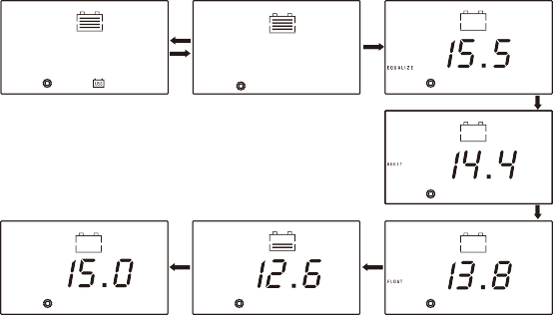

**V**

12V/24V/36V/48V

Hızlı şarj voltajı (USE)

**V**

Aşırı Deşarj dönüş

Aşırı Deşarj Voltajı(kullanım) voltajı (Kullanım) Dalgalı şarj etme Voltajı (USE)

**V**

**V**

**V**

**5.5 Menu auto page turning, backlight settings**

1. Otomatik sayfa çevirme menüsüne girmek için “SEÇ” düğmesini 2 saniye basılı tutun;

“SEÇ” düğmesini 7 saniye basılı tutun. Sistem otomatik sayfa çevirme menüsüne girmeden önce arka ışık iki kez yanıp söner ve ardından arka ışık her zaman açıktır;

Menü otomatik sayfa çevirme: her sayfa 3 saniye kalır ve güç kapatıldığında ayar kaydedilmez. Bir düğmeye basıldığında, sistem otomatik sayfa çevirmeden hemen çıkar ve arka ışık söner.

**5.6 Paralel şarj ayarları**

Paralel şarj işlevi, her biri kendi bağımsız güneş paneline sahip olan birden fazla kontrolör tarafından bir pil paketinin birleşik olarak şarj edilmesini ifade eder. Kontrolörler birbirine RS485 haberleşme kabloları ile bağlıdır ve master, şarj durumunu ve aşamasını, hedef sabit voltaj değerini ve diğer parametreleri slave'e senkronize eder. Paralel şarj, tek denetleyicinin güç sınırlamasını aşabilir ve paralel birden çok denetleyici, daha fazla şarj gücü ihtiyacını karşılayabilir.

1. Parelel menüyü getirmek için LCD ekranda “ENTER”ve “SELECT”düğmelerine aynı anda basın ve basılı tutun

Bu noktada menu yalnızca görüntülenebilir. P-XX’nin görüntülenmesi parelel mod anlamına gelir ve C-XX iletişim modu anlamına gelir ; burada XX, cihazın iletişim adresidir

1. Ayarlar moduna girmek için “ENTER”düğmesine 2sn basılı tutun ve dişli şeklinde ayarlar simgesi yanıp söner ;
2. Paralel mod P-XX iletişim modu C-XX arasında geçiş yapmak için ENTER’a basın
3. Ardından adresi artırmak için “SELECT”e basın (yanıp sönen sayı sönmeden önce, adresi 1 arttırmak için “ENTER”a basın ; sayı söndükten sonra “ENTER”a basmak paralel ve iletişim modunu ayarlamaktır)
4. Ayar tamamlandıktan sonra, ayarı otomatik olarak kaydetmek ve arayüze geri dönmek için herhangi bir tuşa basmadan 5 saniye bekleyin.

Notlar:

P(Paralel) paralel şarj amacıyla RS485 iletişim bağlantı noktasının ayarlanmasını belirtir.

C(iletişim) ortak iletişim amacı için RS485 iletişim portunun ayarlanmasını belirtir; XX:00-99 cihaz adresini gösterir.

09 10

# 



İletişim moduna ayarla,

iletişim adresi 01Paralel moda ayarla, iletişim adresi 01

Paralel moda ayarla, iletişim adresi 02

Yük kısa devre korumasını etkinleştir Yük kısa devre korumasını devre dışı bırakın

# 

**5.7 Yük çıkışı**

**6. Pil Sıcaklığı Örneklemesi**

* + 1. Yük Modu Ayarları



1. Menüleri yükleme moduna geçirmek için (ana menüden 9. menüye kadar) “SEÇ” düğmesine basın;
2. Ayarlar simgesini ( ) yakmak için “ENTER” düğmesini 2 saniye basılı tutun ve yükleme ayarları moduna girin;
3. “ENTER” tuşuna tekrar 2 saniye basılı tutun. Ayarlar simgesi ( ) yanıp söner ve yükleme modu numarası yanıp söner;

4)Yük modunu çevrimsel olarak (0-17) ayarlamak için “SEÇ”e basın.

# 



Yük modu menüsü Yük modu ayarlarına git

Yük çalışma modu aşağıdaki gibidir:

|  |  |  |
| --- | --- | --- |
| **numara açık**  **LCD ekran** | **Yükleme modu adı** | **Tanım** |
| 0 | Sadece ışık kontrolü (Geceleri yükü açın ve gündüzleri kapatın) | Güneş ışığı olmadığında, GÜNEŞ PANELI voltajı, ışık kontrolü AÇIK voltajından daha küçüktür. Süre, varsayılan olarak 5 dakika olan ışık kontrol gecikmesinden uzun olduğunda, yük açılır;  Güneş ışığı olduğunda, GÜNEŞ PANELI voltajı ışıktan daha büyüktür  KAPALI voltajını kontrol edin ve kontrol cihazı 1 dakikalık bir gecikmenin ardından yükü kapatır. |
| 1~14 saat | 1~14 saat boyunca ışık ve zaman kontrolü | Güneş ışığı olmadığında, GÜNEŞ PANELI voltajı, ışık kontrolü AÇIK voltajından daha küçüktür. Süre, varsayılan olarak 5 dakika olan ışık kontrol gecikmesinden uzun olduğunda, yük açılır. Çalışma süresi ayarlanan değere (ışık ve zaman kontrol süresi) ulaştıktan sonra yük kapatılır.  Işık ve zaman kontrol süresi dolmadan güneş ışığı çıktığında, güneş paneli voltajı ışık kontrolü KAPALI voltajından yüksektir ve kontrolör 1 dakikalık bir gecikmeden sonra yükü kapatır. |
| 15 | Manuel mod (varsayılan) | Bu mod, kullanıcının düğmeye kısa bir basışla (gündüz ve geceden bağımsız olarak) yükü açma/kapama olanağı sağlar. |
| 16 | Devreye alma modu | Mod, sistemin devreye alınması için kullanılır. Işık sinyali olduğunda yük hemen kapatılır ve ışık sinyali olmadığında yük hemen açılır. Bu, sistemin doğru olup olmadığını kontrol etmeyi kolaylaştırır  kurulum ve devreye alma sırasında kurulum. |
| 17 | Sabit mod | 24saat kesintisiz güç kaynağı uygulamaları için uygundur |

* + 1. Yük kısa devre koruması ayarları

Parazite özellikle eğilimli bazı uygulamalarda veya güç verildiği anda yüksek akıma sahip olabilen ve bu nedenle kontrolörün yük kısa devre korumasını tetikleyebilecek ve yükün çalışmamasına neden olabilecek bazı endüktif veya kapasitif yükler için, siz yük kısa devre korumasını devre dışı bırakmayı seçebilir.

1. Ayar yöntemi:

1. 1) Menüleri yükleme modu arayüzüne geçirmek için “SEÇ” düğmesine basın;
2. Ayarlar simgesini (  ), yakmak için “ENTER”düğmesini 2 saniye basılı tutun ve yükleme ayarları modunu girin.
3. Menüyü yük modundan yük kısa devre koruması etkinleştirme/devre dışı bırakma arabirimine (Scn/ScF) geçmek için “ENTER” düğmesine basin.
4. Enter düğmesine basılı tutun ve Scn/ScF yanıp söner;
5. “ScF ve ScN”arasında geçiş yapmak için “SELECT”düğmesine basın. Herhangi bir tuşa basmadan 5 saniye sonra ayar otomatik olarak kaydedilecektir.

Not: ScF, yük kısa devre korumasını devre dışı bırakmak içindir ScN, yük kısa devre korumasını etkinleştirmek içindir ve varsayilan değer Etkin’dir.

Arayüze ⑦ bir sıcaklık sensörü bağlayarak, pilin gerçek zamanlı sıcaklığı örneklenebilir. Sıcaklık sensörü bağlı olmadığında sıcaklık varsayılan olarak 25°C'dir. Bir sıcaklık sensörü bağlayın ve pil için yüksek ve düşük sıcaklık koruması veya kurşun-asit pilin şarj voltajı için sıcaklık dengelemesi için pil sıcaklığını örnekleyin (lityum pil için sıcaklık dengelemesi yoktur).

**7. RS485 İletişim Arayüzü**

Kontrolör, iletişim moduna veya paralel moda ayarlanabilen 2 izole RS485 iletişim arayüzüne sahiptir.

7.1 İletişim moduna ayarlayın: bağlantı noktası aracılığıyla denetleyici için veri izleme, parametre ayarları ve diğer işlemleri gerçekleştirin.

7.2 Paralel moda ayarlayın: kullanıcıların, paralel şarj gerçekleştirmek için RS485 arabirimleri aracılığıyla birden çok denetleyiciyi bağlamak için paralel kablolar kullanmalarına izin verir. Ayrıntılar için 5.6'ya bakın.

7.3 İletişim arayüzleri aşağıdaki gibi tanımlanır:

# 

|  |  |
| --- | --- |
| No. | Tanım |
| ① | İzole güç kaynağı pozitif - 5.0V |
| ② | D+ |
| ③ | D- |
| ④ | Yalıtılmış güç kaynağı toprağı |

**8. göstergeler**

|  |  |  |
| --- | --- | --- |
|  | ① | Şarj aşaması göstergesi |
| ② | Pil durumu göstergesi |
| ③ | Yük durumu göstergesi |
| ④ | Arıza durumu göstergesi |

**8.1 Şarj göstergesi**

|  |  |
| --- | --- |
| **Gösterge durumu** | **Şarj durumu** |
| sabit | MPPT şarjı |
| Yavaş yanıp sönme (1 saniye açık, 1 saniye kapalı, 2 saniye döngü) | Takviye şarj |
| Tek flaş (0,1 sn açık, 1,9 sn kapalı, 2 sn döngü) | Floating şarj |
| Hızlı yanıp sönme (0,1 sn açık, 0,1 sn kapalı, 0,2 sn döngü) | Eşitleme şarjı |
| Çift flaş (0,1 sn açık, 0,1 sn kapalı, 0,1 sn tekrar açık ve 1,7 sn kapalı, 0,2 sn döngü) | akım sınırlayıcı şarj |
| Kapalı | Şarj açık değil |

11 12

**Ana Ekran Solar panel voltaj Şarj Akımı Şarj gücü**

**9.2 Menü ekranı**

**8.2 Pil göstergesi**

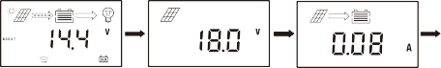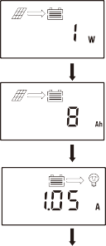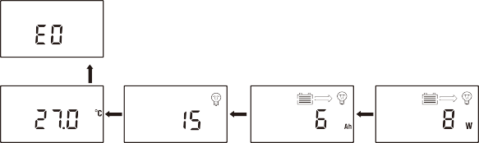

**12V**

**Şarj am/sa saat**

**Hata Kodu**

**yük akımı**

**Cihaz sıcaklığı**

**Yük modu**

**deşaej AH yükteki güç**

|  |  |
| --- | --- |
| **Gösterge durumu** | **Batarya durumu** |
| Sabit | Akü normal |
| Yavaş yanıp sönme (1 saniye açık, 1 saniye kapalı, 2 saniye döngü) | Pil aşırı deşarj |
| Hızlı yanıp sönme (0,1 sn açık, 0,1 sn kapalı, 0,2 sn döngü) | Pil aşırı voltajı |

|  |  |
| --- | --- |
| **Gösterge durumu** | **Yük durumu** |
| Kapalı | Yük kapatıldı |
| Sabit | Yük çıkışı normal |
| Hızlı yanıp sönme (0,1 sn açık, 0,1 sn kapalı, 0,2 sn döngü) | aşırı yük/kısa devre |

**8.3 yük göstergesi**

**8.4 Arıza göstergesi**

**9.1 Menu şeması**

Gündüz Göstergesi

**10. Hata Kodları**

şarj etme göstergesi

**9. Menü Ekranı**

|  |  |
| --- | --- |
| **Gösterge durumu** | **Arıza durumu** |
| Kapalı | Sistem normal |
| Sabit | Sistem hatalı |

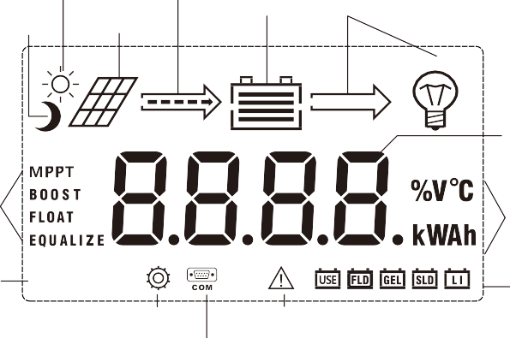Gece göstergesi

Solar panel göstergesi

Akü göstergesi yük çıkışı göstergesi

Parametre görüntüleme alanı

Şarj durumu gösterges

Sistem Voltajı

12V/24V/36V/48V

Birim görüntüleme alanı

Akü tipi

Ayar Göstergesi

Abnormal indication

Iletişim göstergesi

###### 13 14

|  |  |  |
| --- | --- | --- |
| **LCD** | **Tanım** | **Denetleyici eylemi** |
| E0 | Sistem normal | Eylem yok |
| E1 | Pil aşırı deşarj | Yük çıkışını kapatın; akü voltajı aşırı deşarj dönüş voltajına yükseldiğinde, aşırı deşarj kaldırılır ve yük çıkışı devam eder |
| E2 | Pil aşırı voltajı, pil simgesi  gösterge hızlı yanıp sönüyor | şarjı kapatın; akü aşırı voltajının nedenini kontrol edin,  ve voltaj düştüğünde, şarj işlemi otomatik olarak devam eder |
| E3 | Akü düşük voltaj uyarısı | Akü voltajı düşük voltaj uyarısından daha düşük  eşik. Herhangi bir işlem yapılmadan yalnızca uyarı verilir |
| E4 | yük kısa devre | Yük çıkışını kapat |
| E5 | aşırı akım yük | Nominal akımın katlarında yükü kapatmak için gecikme |
| E6 | Denetleyici dahili aşırı sıcaklık | Denetleyicinin iç sıcaklığı çok yüksek, MPPT denetleyicisi azaltılmış güçle şarj etmeye başlıyor; sıcaklık belirli bir değerin altına düştüğünde, otomatik olarak şarj olur  özgeçmişler |
| E7 | Pil şarjı aşırı sıcaklık  koruma | Şarjı kapatın ve ne zaman otomatik olarak devam edecek  sıcaklık belirli bir değerin altında |
| E8 | Güneş paneli giriş gücü aşırı,  aşırı akım şarjı | MPPT denetleyicisi sınırlı akımla şarj oluyor |
| E10 | Güneş paneli aşırı voltajı | Güneş paneli aşırı voltajı; şarjı kapatın ve sıcaklık altına düştüğünde otomatik olarak devam edecektir.  güvenlik değeri |
| E13 | Güneş paneli ters polarite | Şarj ve deşarjı kapatın |
| E15 | Pil bağlı değil veya lityum pil beslemesi | Güneş paneli voltajı şarj koşullarını karşıladığı sürece, lityum pilin sabit voltaj çıkışı vardır ve kurşun-asit pilin voltaj çıkışı yoktur, pil bağlandıktan sonra bu hata normale döner. |

**12. Ürün Kurulumu**

**12.1 Kurulum hususları**

Pili takarken çok dikkatli olun ve FLD kurşun-asit pili takarken koruyucu gözlük takın. Akü asidi ile temas ettiğinde, temas parçasını zamanında su ile durulayın.

|  |  |  |
| --- | --- | --- |
| E16 | Pil deşarjı yüksek sıcaklık koruması | Yük çıkışını kapat |
| E17 | Pil deşarjı düşük sıcaklık koruması | Yük çıkışını kapat |
| E18 | Aşırı şarj koruması | şarjı kapat |
| E19 | Pil şarjı düşük sıcaklık koruması | şarjı kapat |
| E24 | Fan sorunu | Fan algılanmıyor ve sistemin maksimum şarj ve deşarj akımı 30A. |
| E30 | Sistem, iletişim ayarlarından şarj ve deşarjı devre dışı bıraktı | Bu işlev, RS485 iletişim bağlantı noktası aracılığıyla ilgili kayıtlara ayarlanabilir ve varsayılan olarak etkindir. |

Kısa devreyi önlemek için pilin yakınına metal nesneler koymaktan kaçının..

Akü şarj edildiğinde asidik gazlar oluşabilir, bu nedenle ortamın iyi havalandırıldığından emin olun.

Akü yanıcı gazlar üretebilir, bu nedenle kıvılcımlardan uzak tutun.

Dış mekana kurarken, doğrudan güneş ışığından ve yağmur suyu sızmasından kaçının.

Yanlış bağlantı noktaları ve aşınmış teller, tel yalıtımını eritebilecek, çevreleyen malzemeyi yakabilecek ve hatta yangına neden olabilecek yüksek ısı üretebilir; sistem hareket ettirildiğinde tellerin sallanması.

**11. Sık Karşılaşılan Sorunlar ve İşleme Yöntemleri**

Çıkış terminallerindeki voltaj, sistemi bağlarken insan güvenliği voltajını aşabilir, bu nedenle yalıtımlı aletler kullanın ve ellerinizi kuru tutun.

Denetleyicideki pil terminalleri, tek bir pile veya bir pil paketine bağlanabilir. Bu kılavuzdaki sonraki talimatlar, tek bir pille kullanım içindir, ancak pil takımı olan bir sistem için de geçerlidir.

|  |  |
| --- | --- |
| **Sorunlar** | **Halletme yöntemleri** |
| Göstergeler ve LCD ekran yanmıyor | Pilin ve güneş panelinin doğru şekilde bağlanıp bağlanmadığını ve LCD ekran kablosunun kötü bağlanıp bağlanmadığını kontrol edin. |
| Güneş panelinde voltaj var, akü terminalinde voltaj çıkışı yok, ancak E1 kodu görüntüleniyor | Kurşun asitli akü terminalinde akü algılanmadı, akünün her iki ucunda da voltaj çıkışı yok,  pil bağlandıktan sonra normale döner |
| 12V/24V/36V/48V normal voltajlı akü bağlıyken, LCD ekrandaki akü simgesi yavaşça yanıp söner ve E1 kodu görüntülenir | Sistem voltajının aküye ayarlanıp ayarlanmadığını veya denetleyiciyi otomatik olarak tanımlayıp yeniden başlatacak şekilde ayarlanıp ayarlanmadığını kontrol edin; sistem voltajını ayarladıktan sonra, güvenlik amacıyla sistem  yürürlüğe girmesi için yeniden başlatılmalıdır. |
| Denetleyici şarj olmuyor | Kablolamanın doğru olup olmadığını kontrol edin, güneş paneli voltajının nominal değeri aşıp aşmadığını ve pilin aşırı voltaj olup olmadığını kontrol edin ve dahili aşırı sıcaklık, harici aşırı sıcaklık, harici lityum pil düşük sıcaklığı, kurşun asit için LCD hata kodlarını kontrol edin pil açık devresi, E10 varlığı, vb. |
| LCD ekrandaki pil simgesi yavaşça yanıp söner ve E1 kodu görüntülenir | Pilin aşırı boşaldığını ve sistem voltajının yanlış ayarlanıp ayarlanmadığını kontrol edin |
| Şarj ve deşarj akımı sadece 30A'dır. Neden? Niye? | Sistem, soğutucu + hava soğutma teknolojisini benimsediğinden, sistem bir fan hatası algıladığında otomatik olarak maksimum şarj ve deşarjı sınırlar.  30A'ya kadar akım |
| Hata kodları mevcut | Hata kodlu diğer hatalar için lütfen “Hata Kodları” tablosuna bakın. |
| Çözülmesi zor olan diğer sorunlar veya anormallikler | F01 sıfırlamayı deneyin  F02 fabrika ayarlarını geri yükleyin ve parametreleri sistem yapılandırmasına göre yeniden ayarlayın. Dikkatli ol! |

Lütfen pil üreticisinin güvenlik tavsiyelerine uyun.

Sistem bağlantı kabloları akım yoğunluğu 5A/mm2 den az olmayacak şekilde seçilmelidir.

Denetleyiciyi topraklama terminali aracılığıyla topraklayın.

Geri dönüşü olmayan hasarlara neden olabileceğinden, kurulum sırasında pili ters bağlamayın!

**12.2 Kurulum adımları**

Kablolama ve kurulum yöntemleri, ulusal ve yerel elektrik kanunu gerekliliklerine uygun olmalıdır..

**Adım 1:** Kurulum yerini seçin: denetleyiciyi doğrudan güneş ışığına, yüksek sıcaklığa ve su girişine maruz kalacağı bir yere kurmaktan kaçının ve denetleyicinin etrafındaki alanın iyi havalandırıldığından emin olun.

**Adım 2:** Vidaları asmak için sabitleyin: kontrolörün boyutuna göre montaj yerini işaretleyin, iki vidayı delin

montaj deliklerini iki işarete yerleştirin ve vidaları iki montaj deliğine sabitleyin.

**Adım 3:** Kumandayı sabitleyin: kumandanın sabitleme deliklerini 2 vidayla hizalayın ve ardından asın.

**Adım 4:** Denetleyici ön kapağını açın, kabloları bağlayın ve ön kapağı kapatın.

**13.** **Korumalar**

Cihaz içi aşırı sıcaklık koruması

Kontrolörün iç sıcaklığı ayarlanan değeri aştığında, şarj gücü otomatik olarak azaltılacak veya hatta kontrolörün iç sıcaklık artışını daha da yavaşlatmak için şarj kapatılacaktır.

Akü yüksek sıcaklık koruması

Pil aşırı sıcaklık koruması, harici bir pil sıcaklık örnekleme sensörü gerektirir. Pilin aşırı ısındığını algıladığında, şarj işlemi durdurulur. Pil sıcaklığı ayarlanan değerin 5 derece altına düştüğünde ve 2 saniye sürdüğünde şarj işlemi otomatik olarak devam eder.

Yüksek güç girişi koruması

Güneş paneli gücü nomanal değerden daha büyük olduğunda, kontrolör aşırı akımın kontrolöre zarar vermesini önlemek için şarj gücünü nominal güç aralığı içinde sınırlayacak ve kontrolör akım sınırlama şarj moduna geçecektir.

###### 15 16

PV giriş terminali aşırı voltaj

PV dizisi giriş terminalindeki voltaj çok yüksek olduğunda, kontrolör otomatik olarak PV girişini kesecektir.

PV giriş ters bağlantı koruması

PV dizisinin polaritesi tersine çevrildiğinde kontrolör zarar görmez. Kablolama hatasını düzelttikten sonra düzgün çalışmaya devam edecektir.

**Gece ters akım koruması**

Akünün gece güneş pilleri aracılığıyla boşalmasını engeller Özel not: Pil ters polarite koruması mevcut değildir.

**14. Sistem bakımı**

**16. Sistem Bağlantı Şeması**

### Bağımsız Uygulama

13

1

6

Kontrolörün optimum performansını uzun süre koruması için aşağıdaki öğelerin periyodik olarak kontrol edilmesi önerilir.

Denetleyicinin etrafındaki hava akışının engellenmeyeceğinden emin olun ve ısı emicisinden herhangi bir kir veya birikintiyi temizleyin.

Herhangi bir anormal arıza veya hata uyarısı durumunda zamanında düzeltici önlemler alın.

Terminallerde korozyon, yalıtım hasarı, yüksek sıcaklık veya yanma/renk değişikliği, muhafaza deformasyonu belirtileri olup olmadığını kontrol edin ve varsa, hemen onarın veya değiştirin.

Zamanında onarılması veya değiştirilmesi gereken, açıkta kalan, hasar görmüş, yalıtım performansı bozulmuş kabloları kontrol edin.

Kir, yuva yapan böcekler ve korozyon olup olmadığını kontrol edin ve varsa zamanında temizleyin.

**Uyarı:** Elektrik çarpması riski! Yukarıdaki işlemleri gerçekleştirirken denetleyiciye giden tüm gücün kesildiğinden emin olun ve ardından kontrol edin veya uygun şekilde çalıştırın! Profesyonel değilseniz izinsiz işlem yapmayın.

7

1

2

Kısa Devre kesici

3

4

sigorta

## 15. Product Dimensions

### Paralelleme Uygulaması

**AKÜ**

###### Genel boyutları: 275*167*90mm Montaj delikleri aralığı: 106mm Montaj deliği çapı: φ6mm

Circuit breaker

13

1

7 6

13

1

7 6

13

1

7 6

Fuse

Circuit breaker

Fuse Fuse

Circuit breaker

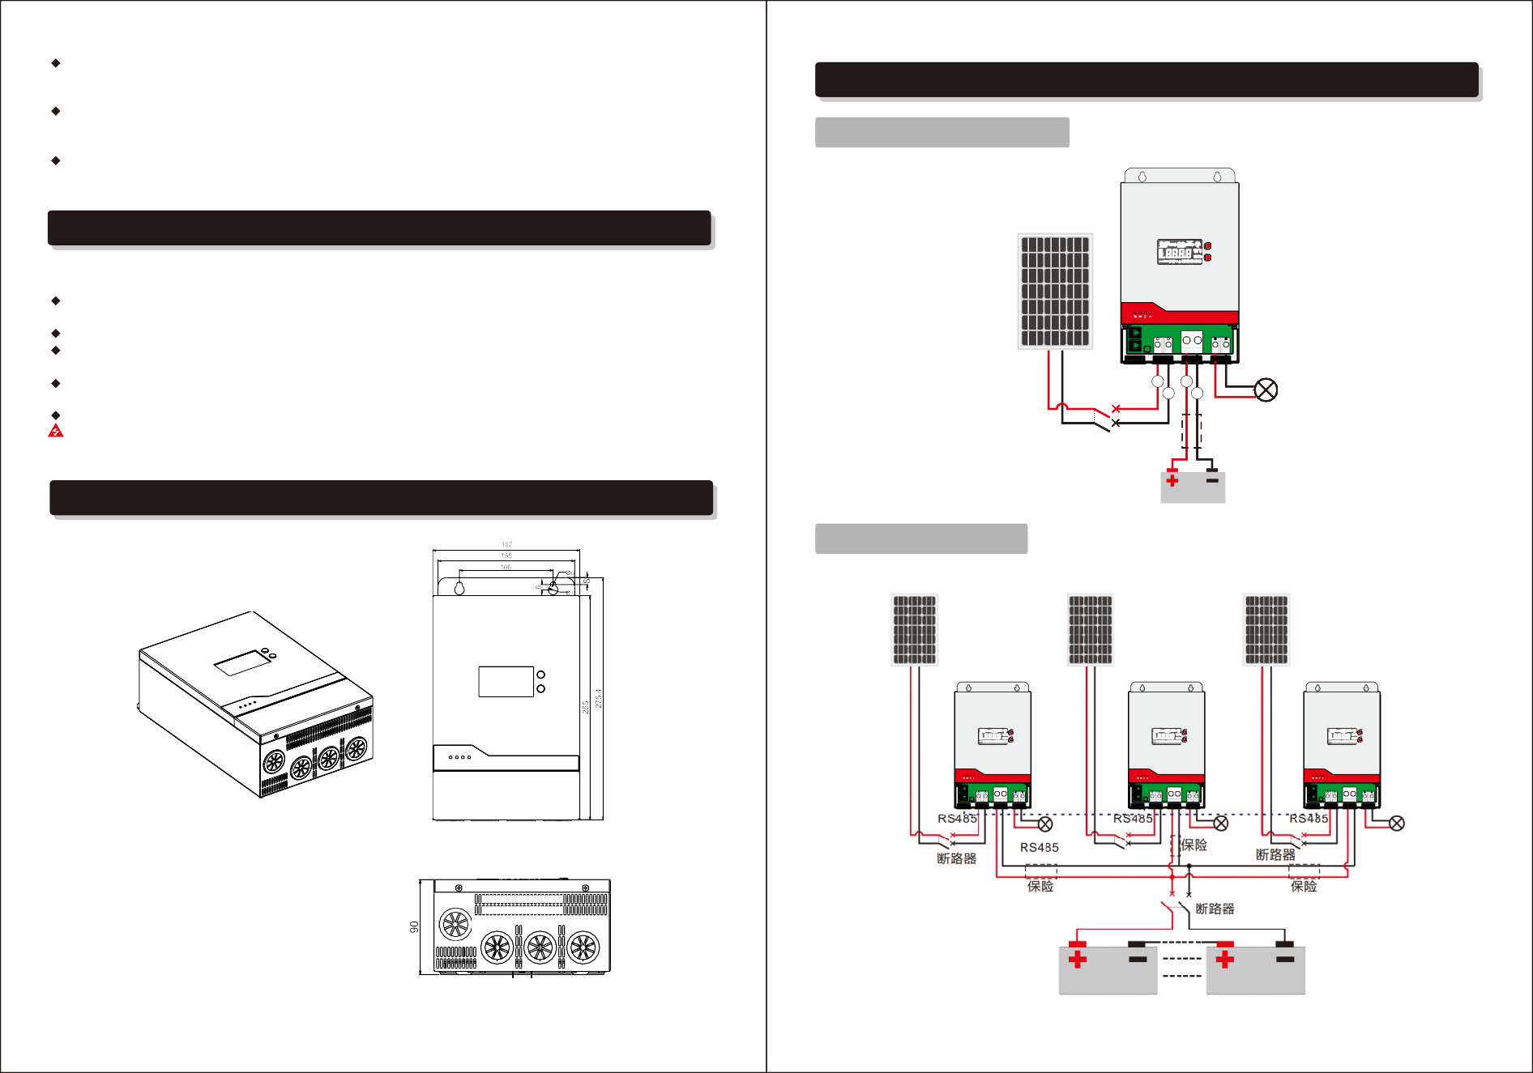

# 

**BATTERY**

**BATTERY**

###### 17 18